*Національний університет харчових технологій*

*Інформаційних систем*

**Лабораторна робота №15**

з дисципліни *Основи програмування та алгоритмічні мови*

на тему: *Розв’язування задач з використання функцій бібліотеки <stdio.h> для роботи з файлами*

Студент *1* курсу *2* групи

Спеціальності *122 «Комп’ютерні науки»*

*Держій Д.Ю*

Варіант завдання 4

Викладач *доцент к.т.н.*

*Грибков С.В*

Дата здачі *16.10.2022*

Оцінка

Київ-2022

Хід роботи

Завдання 1:

Перша програма призначена для створення вхідних файлів для подальшої їх обробки.

Код програми:  
#include <conio.h>

#include <time.h>

#include <stdlib.h>

#include <iostream>

#include <stdio.h>

#include <windows.h>

using namespace std;

void gotoxy(int xp, int yp)

{

COORD new_xy;

HANDLE hStdOut = GetStdHandle(STD_OUTPUT_HANDLE);

new_xy.X = xp; new_xy.Y = yp;

SetConsoleCursorPosition(hStdOut,new_xy);

}

//Функція створення файлу та запис мартриці

int p1()

{

system("cls");

int i, j, n=0, m=0;

float x;

FILE *f; //f - файлова змінна

char sf[40];// Змінна для повного імені файлу

cin.ignore(1,'\n');

printf("Введіть ім'я першого текстового файлу: ");

gets(sf);

f=fopen(sf, " w+"); // Відкриваємо файл для запису в текстовому режимі

if(f == NULL)

{

printf("Виникла помилка при створенні файлу \n");

while (!kbhit());

return 0;

}

printf("Введіть кількість рядків матриці: ");

cin>>n;

printf("Введіть кількість стовпчиків матриці: ");

cin>>m;

fprintf(f, "n=%d ", n); // Записуємо кількість рядків матриці

fprintf(f, "m=%d \n", m); // Записуємо кількість стовпчиків матриці

for(i=0; i<n; i++)

{

for(j=0; j<(m-1); j++)

{

x=(rand()%100-50.0)/5;

printf("%7.2f ", x);

fprintf(f, "%7.2f ", x);

}

x=(rand()%100-50.0)/5;

printf("%7.2f \n", x);

fprintf(f, "%7.2f \n", x);

}

fclose(f);

printf("Створено файл %s \n",sf);

while (!kbhit());

return 0;

}

//Процедура створення та запис у файл символьного рядка

int p2()

{

system("cls");

int i, m, k=0;

FILE *f; // Оголошуємо файлову змінну

char sf[40]; // Змінна для повного імені файлу

char str[77];

cin.ignore(1,'\n');

printf("Введіть ім'я другого текстового файлу: ");

gets(sf);

f=fopen(sf, "w+");// Відкриваємо файл для записування в текстовому режимі

if(f == NULL)

{

printf("Виникла помилка при створенні файлу \n");

while (!kbhit());

return 0;

}

printf("Для припинення введіть порожній рядок\n");

do

{

printf("%d: ", k);

gets(str);

if (!*str) break;

m=strlen(str);

k++;

for(i=0;i<m;i++)

putc(str[i],f);

putc('\0',f);

putc('\n',f);

}

while(*str);

printf("\n");

fclose(f); // Закриваємо файл

printf("Створено файл %s \n",sf);

while (!kbhit());

return 0;

}

//Процедура створення та запису у файл матриці по елементно

int p3()

{

system("cls");

int i, j, n=0, m=0;

float x;

FILE *f; //f - Файлова зміна

char sf[40];// Змінна для повного імені файлу

cin.ignore(1,'\n');

printf("Введіть ім'я бінарного файлу: ");

gets(sf);

f=fopen(sf, " w+b"); //Відкриваємо файл для роботи з бінарними даними

if(f == NULL)

{

printf("Виникла помилка при створенні файлу \n");

while (!kbhit());

return 0;

}

printf("Введіть кількість рядків матриці: ");

cin>>n;

printf("Введіть кількість стовпчиків матриці: ");

cin>>m;

fwrite(&n, sizeof(int), 1, f); // Записуємо першим елементом кількість рядків матриці

fwrite(&m, sizeof(int), 1, f); // Записуємо другим елементом кількість стовпчиків

for(i=0; i<n; i++)

{

for(j=0; j<m; j++)

{

x=(rand()%100-50.0)/5;

printf("%7.2f ", x);

fwrite(&x, sizeof(float), 1, f);

}

cout<<endl;

}

fclose(f);

printf("Створено файл %s \n",sf);

while (!kbhit());

return 0;

}

//Процедура створення та запису у файл матриці по рядках

int p4()

{

system("cls");

int i, j, n=0, m=0;

float x;

FILE *f; //f - Файлова зміна

char sf[40];// Змінна для повного імені файлу

cin.ignore(1,'\n');

printf("Введіть ім'я бінарного файлу: ");

gets(sf);

f=fopen(sf, " w+b"); //Відкриваємо файл для роботи з бінарними даними

if(f == NULL)

{

printf("Виникла помилка при створенні файлу \n");

while (!kbhit());

return 0;

}

printf("Введіть кількість рядків матриці: ");

cin>>n;

printf("Введіть кількість стовпчиків матриці: ");

cin>>m;

float v[m];

fwrite(&n, sizeof(int), 1, f); // Записуємо першим елементом кількість рядків матриці

fwrite(&m, sizeof(int), 1, f); // Записуємо другим елементом кількість стовпчиків

for(i=0; i<n; i++)

{

for(j=0; j<m; j++)

{

x=(rand()%100-50.0)/5;

v[j]=x;

printf("%7.2f ", x);

}

fwrite(&v, sizeof(v), 1, f);

cout<<endl;

}

fclose(f);

printf("Створено файл %s \n",sf);

while (!kbhit());

return 0;

}

int main()

{

system("cls");

SetConsoleCP(1251);

SetConsoleOutputCP(1251);

srand(time(NULL));

int p;

do

{

system("cls");

gotoxy(10,5);

cout << " Головне меню ";

gotoxy(10,7); cout << " 1. Створення та запис у перший текстовий файл матриці";

gotoxy(10,8); cout << " 2. Створення та запис у другий текстовий файл символьних рядків ";

gotoxy(10,9); cout << " 3. Створення та запис у перший бінарний файл матриці";

gotoxy(10,10); cout << " 4. Створення та запис у другий бінарний файл матриці";

gotoxy(10,12); cout << " 0. Вихід";

gotoxy(10,13); cout << " Введіть номер пункту : ";

cin >>p;

switch (p)

{

case 1:

{

p1();

break;

}

case 2:

{

p2();

break;

}

case 3:

{

p3();

break;

}

case 4:

{

p3();

break;

}

}

}

while (p != 0);

return 0;

}

Результат роботи №1

**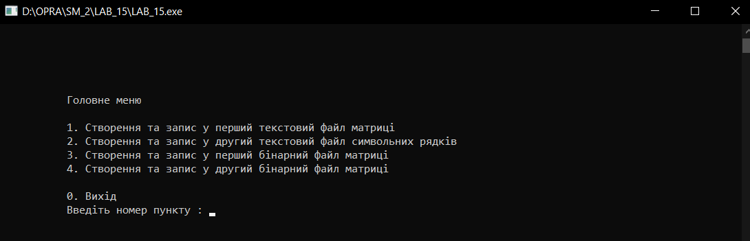  
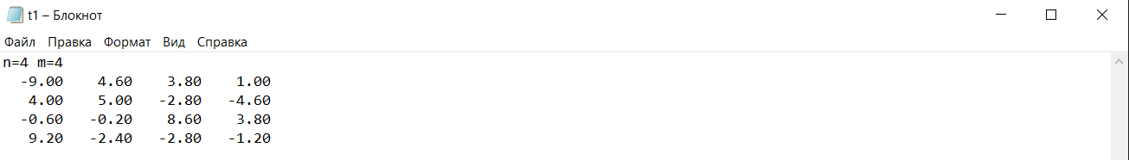  
  
  
**

Завдання 2:

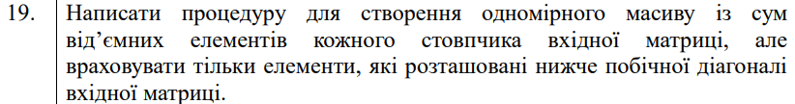

Код програми:

#include <iostream>

#include <stdlib.h>

#include <stdio.h>

#include <windows.h>

using namespace std;

int main()

{

system("cls");

SetConsoleCP(1251);

SetConsoleOutputCP(1251);

int i, j, n=0, m=0;

float x;

FILE *f1, *f2; // f1 - Вхідний файл, *f2 - Вихідний файл

char sf1[40], sf2[40];// Змінна для повного імені файлу

printf("Введіть ім'я вхідного файлу: ");

gets(sf1);

f1=fopen(sf1, "r+");// Відкриваємо файл для зчитування в текстовому режимі

if(f1 == NULL)

{

printf("Виникла помилка при відкритті файлу \n");

return 0;

}

fscanf(f1,"n=%d ", &n); // Зчитуємо кількість рядків матриці

fscanf(f1,"m=%d ", &m); // Зчитуємо кількість стовпчиків матриці

float a[n][m];

float r[m];

float sum=0.0;

int k;

for(i=0;i<n;i++)

for(j=0;j<m;j++)

{

fscanf(f1, "%f ", &x); //Зчитуємо елементи матриці

a[i][j]=x;

}

for (j = 0; j < m; j++)

{

sum = 0.0;

for (i = 0; i < n; i++)

{

if (a[i][j] <0) // перевіряємо, чи потрібно додавати цей елемент до суми

{

sum += a[i][j];

}

}

r[j] = sum;

}

// Виведення на екран матриці та результатів обчислення

printf("Матриця a[%d,%d]:\n",n,m);

for(i=0;i<n;i++)

{

for(j=0;j<m;j++)

printf("%7.2f ",a[i][j]);

printf("\n");

}

printf("\n Масив r(%d): \n",m);

for (j = 0; j < m; j++)

printf("%7.2f ",r[j]);

printf("\n");

printf("\nВведіть ім'я файлу для результату: ");

gets(sf2);

f2=freopen(sf2, "w+", stdout); //Відкриваємо та перенаправляємо потік виведення у заданий файл

//Якщо вдалось відкрити та перенаправити потік виведення, то усе виведення буде записуватися у заданий файл і не виводитись на екран

if(f2== NULL)

{

printf("Виникла помилка при відкритті файлу \n");

return 0;

}

printf("Матриця a[%d,%d]:\n",n,m);

for(i=0;i<n;i++)

{

for(j=0;j<m;j++)

printf("%7.2f ",a[i][j]);

printf("\n");

}

printf("\n Масив r(%d): \n",m);

for (j = 0; j < m; j++)

printf("%7.2f ",r[j]);

printf("\n");

fclose(f2);

fclose(f1);

return 0;

}

Результат роботи №2

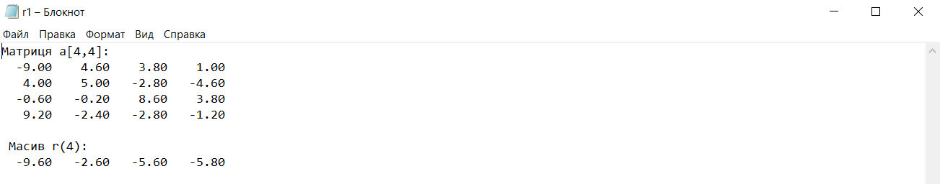

Завдання 3:



Код програми:  
#include <string>

#include <iostream>

#include <windows.h>

using namespace std;

int main()

{

system("cls");

SetConsoleCP(1251);

SetConsoleOutputCP(1251);

FILE *f1, *f2;

char sf1[40], sf2[40];

char str[80];

printf("Введіть ім'я вхідного файлу: ");

gets(sf1);

f1=fopen(sf1, "r+");

if(f1 == NULL)

{

printf("Виникла помилка при відкритті файлу \n");

return 0;

}

printf("Введіть ім'я файлу для результату : ");

gets(sf2);

f2=freopen(sf2, "w+", stdout);

if(f2 == NULL)

{

printf("Виникла помилка при відкритті файлу \n");

return 0;

}

string s1;

int i;

while (!feof(f1))

{

fgets(str, 79, f1);

s1=str;

if (ferror(f1))

printf("Виникла помилка зчитування!");

for (i=0;i<(s1.size());i++)

{

if (s1[i] == '*')

{

s1[i] = '/';

}

}

cout<<s1;

}

fclose(f2);

fclose(f1);

return 0;

}

Результат роботи №3



Завдання 4:

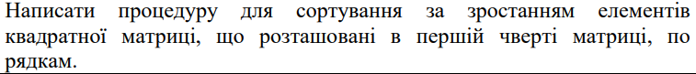

Код програми:  
#include <iostream>

#include <windows.h>

#include <algorithm>

using namespace std;

int main()

{

system("cls");

SetConsoleCP(1251);

SetConsoleOutputCP(1251);

FILE *f1, *f2; // Оголошуємо файлову змінну

char sf1[40], sf2[40]; // Змінна для повного імені файлу

printf("Введіть ім'я вхідного файлу: ");

gets(sf1);

f1=fopen(sf1, "r+b");

if(f1 == NULL)

{

printf("Виникла помилка при відкритті файлу \n");

return 0;

}

printf("Введіть ім'я файлу для результату : ");

gets(sf2);

f2=freopen(sf2, "w+", stdout); //Відкриваємо та перенаправляємо потік виведення у заданий файл

if(f2 == NULL)

{

printf("Виникла помилка при відкритті файлу \n");

return 0;

}

int i, j, n=0, m=0;

fread(&n, sizeof(int), 1, f1);

fread(&m, sizeof(int), 1, f1);

float a[n][m];

float x;

for(i=0; i<n; i++)

for(j=0; j<m; j++)

{

fread(&x, sizeof(float), 1, f1);

a[i][j]=x;

}

printf("Матриця a[%d,%d]:\n",n,m);

for(i=0; i<n; i++)

{

for(j=0; j<m; j++)

printf("%7.2f ",a[i][j]);

printf("\n");

}

// Сортування елементів матриці

sort(&a[0][0], &a[0][0] + n * m);

printf("\n Відсортована матриця a[%d,%d]:\n",n,m);

for(i=0; i<n; i++)

{

for(j=0; j<m; j++)

printf("%7.2f ",a[i][j]);

printf("\n");

}

fclose(f2);

fclose(f1);

return 0;

}

Результат роботи №4

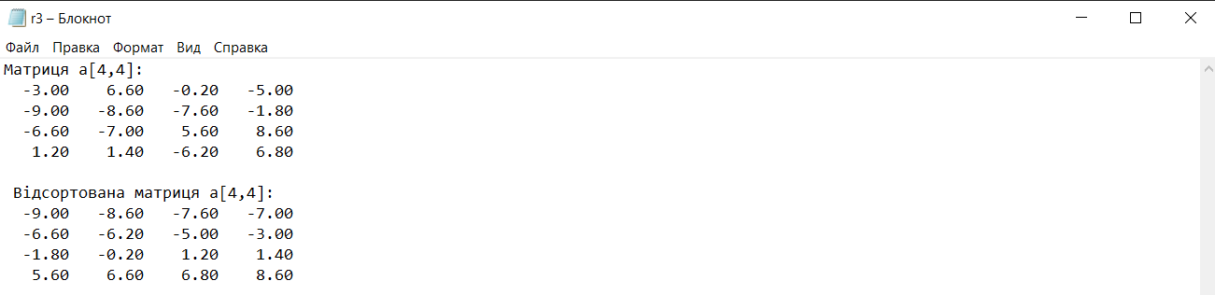  
Завдання 5:

Написати числову функцію для пошуку кількості непарних додатних елементів в одновимірному масиві.  
  
Код програми:  
#include <iostream>

#include <windows.h>

#include <algorithm>

using namespace std;

int main()

{

system("cls");

SetConsoleCP(1251);

SetConsoleOutputCP(1251);

FILE *f1, *f2;

char sf1[40], sf2[40];

printf("Введіть ім'я вхідного файлу: ");

gets(sf1);

f1=fopen(sf1, "r+b");

if(f1 == NULL)

{

printf("Виникла помилка при відкритті файлу \n");

return 0;

}

printf("Введіть ім'я файлу для результату : ");

gets(sf2);

f2=freopen(sf2, "w+", stdout);

if(f2 == NULL)

{

printf("Виникла помилка при відкритті файлу \n");

return 0;

}

int i, j, n=0, m=0;

fread(&n, sizeof(int), 1, f1);

fread(&m, sizeof(int), 1, f1);

float a[n][m];

float x;

for(i=0; i<n; i++)

for(j=0; j<m; j++)

{

fread(&x, sizeof(float), 1, f1);

a[i][j]=x;

}

printf("Матриця a[%d,%d]:\n",n,m);

for(i=0; i<n; i++)

{

for(j=0; j<m; j++)

printf("%7.2f ",a[i][j]);

printf("\n");

}

int k = 0;

for (int i = 0; i < n; i++) {

for (int j = 0; j < m; j++) {

if (a[i][j] > 0 && int(a[i][j]) % 2 != 0) {

k++;

}

}

}

cout << "Кількість непарних додатніх елементів у матриці: " << k << endl;

fclose(f2);

fclose(f1);

return 0;

}

Результат роботи  
